INDICAÇÃO Nº 838/2021

Indica ao Poder Executivo Municipal conserto de bueiro na Avenida Ruth garrido Roque em frente ao nº 35, no bairro Parque Residencial do Lago.

Excelentíssimo Senhor Prefeito Municipal,

Nos termos do Art. 108 do Regimento Interno desta Casa de Leis, dirijo-me a Vossa Excelência para indicar que, por intermédio do Setor competente, promova o conserto de bueiro na Avenida Ruth garrido Roque em frente ao nº 35, no bairro Parque Residencial do Lago.

Justificativa:

Este vereador foi procurado por munícipes, informando que no local tem um bueiro que está com a tampa quebrada,(foto em anexo) e que o fato pode causar acidentes.

Plenário “Dr. Tancredo Neves”, em 04 de fevereiro de 2021.

Carlos Fontes

-Vereador- 2º secretario



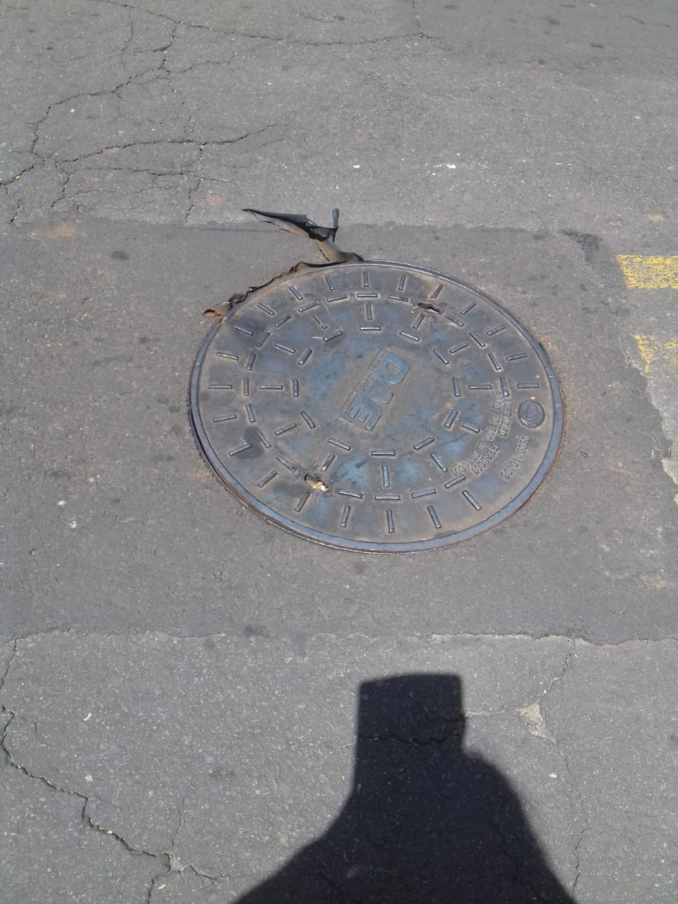

Plenário “Dr. Tancredo Neves”, em 04 de fevereiro de 2021.

Carlos Fontes

-Vereador- 2º secretario

